申论写作思路： 提出问题，分析问题，解决问题

申论两种写法： 分析类、对策类

1. 分析类：重分析问题，为什么要这么做？原由是什么？

会导致什么后果？

1. 对策类：重解决问题，该怎么去做？

分析类怎么写：

思路：提出观点，将其论证清楚即可

* 反面论证：关注问题、不好的影响

（解决问题前，是怎样不好）

* 正面论证：诠释解决问题的意义、价值

（解决问题后，有什么好处）

* 论述相关举措对于解决问题的意义价值

对策类怎么写：

思路：针对问题，提出解决问题的措施

* 针对的是什么问题，提出什么对策
* 缘由交代（为什么要这样的措施）
* 具体是什么措施，该如何落实
* 效果预期如何

以上四个方面缺一不可

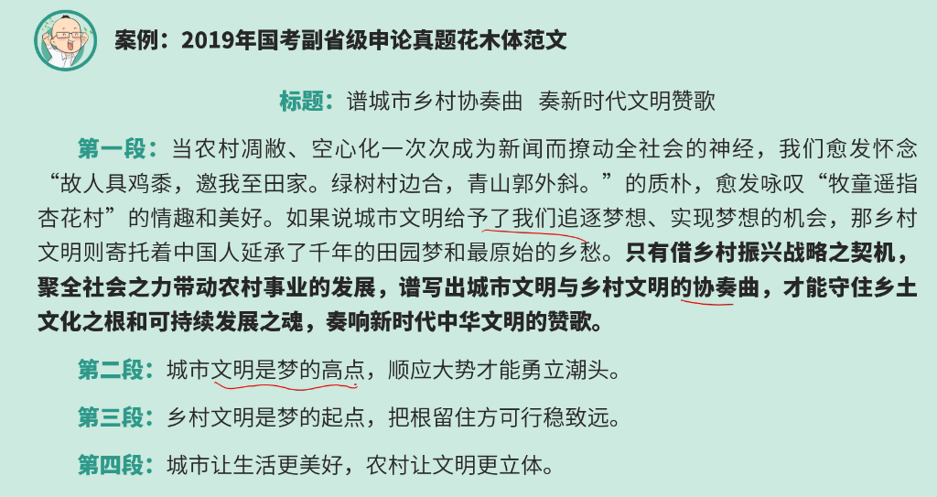

句式：

推动/落实/开展....，可以....，让.....（意义价值）。

推动文明互动交流互鉴，可以丰富人类文明色彩，让各国人民享受更富内涵的精社生活、开创更具美好的未来

推动互联网教育的落实，可以弥补地域性带来的教育资源鸿沟，让边远地区的孩子平等的享有优质知识和发展成果

标题： 单一标题 复合标题（对称句式） 20字左右

要体现文章的态度、观点

开篇： 名言 + 议题 + 观点

背景 + 议题 + 观点

案例 + 议题 + 观点

**对策类分论点两大方法：**

1. 主体（对象）责任立论法

（要解决问题，就一定要相应的主体来做）

政府责任： 主导地位。

对内-->理清思路，确立发展理念；明确权责，落实到人（制度、考核）

对外-->加强治理和引导，营造良好的社会环境

社会组织（企业、学校、协会）：主体力量。

学校责职-->组织教育教学，提高教学质量，维护教育

公平，保障孩子的安全，塑造人，培养人

协会责职-->组织、协调、资质审核、发放、监督管理

社会媒体：社会公器。

反映事实、社会民意，引导舆论走向，促进社会文明、公正、和谐

民众个人：参与。

对内-->提高认识和自身素质修养

对外-->参与社会监督，共同营造良好的社会环境

二、问题导向法

存在哪些方面的问题，我就针对性的提出应对之策

八类问题：观念存在问题、制度不完善，法治不健全，监管有漏洞，宣传教育不给力

注意事项：

有理有据（立足问题，有支持说明，例子）

有血有肉（怎么做，效果、预期是什么，能达到什么目的）

两种方法不能交叉使用，它们是两个不同的层次

**分析类分论点两大方法：**

1. 主体（对象）意议论证法

论证思路：立足问题（影响），结合主体对象的职责，论述做好相应事情的意义价值

1. 措施价值意义论证法

相应措施对于解决具体问题的价值

**分论点论证方法：**

1. 细节充实法（对策类）

分论点 --> 缘由（问题/原因） --> 措施细节（具体是怎么做的） --> 预期效果

1. 举例论证（分析类）

运用案例来说明观点。从案例中得出观点。（正例、反例）

Xxx例子。因此，下结论再次得出分论点结论。

1. 对比论证

正反对比，中外对比，突出结论

1. 因果论证

将原因、结果与措施结合起来